MTÜ Eesti Kodukaunistamise Ühenduse üldkogu koosoleku protokoll

30.06.2023 nr 70
Algus: 30.06.2023, kell 14.30
Lõpp: 30.06.2023, kell 16.00

Protokollija: Meeli Veia

Osalejad: 34, neist 18 volitusega ja 4 TEAMSis. Koosolek saab toimuda, kvoorum koos
Päevakord:
- Üldkoosoleku juhataja valimine
- Üldkoosoleku päevakorra kinnitamine
- Häältelugemiskomisjoni valimine
- Juhatuse ülevaade 2022-aastast
- Revisjoni komisjoni ülevaade 2022.aasta ühingu tegevusest
- Majandusaasta aruande kinnitamine
- Juhatuse liikmete valimine
- Revisjoni komisjoni valimine
- Volinike kogu valimine
- Koosolekul kerkinud küsimused
Päevakord:
- Üldkoosoleku juhataja valimine
Kristiina Kupper: Enne kui hakkame koololekuga pihta, tuleb meil valida koosoleku juhataja. Kas on ettepanekuid?
Meeli Veia: Kuna vabatahtlikke ei ole, siis teen ettepaneku, valida koosoleku juhatajaks Kristiina Kupper.
Hääletamine:
Poolt: 33
Erapooletu: 1
Vastu: 0

Otsustati: Kinnitada koosoleku juhatajaks Kristiina Kupper.
- Üldkoosoleku päevakorra kinnitamine
Kristiina Kupper: Päevakorra muutmise kohta eelnevalt ettepanekuid ei tulnud, kas kinnitame tänase päevakorra?
Hääletamine:
Poolt: 34
Erapooletu:0
Vastu:0

Otsustati: Kinnitada 30.06.2023 üldkogu koosoleku päevakord,
- Häältelugemiskomisjoni valimine
Kristiina Kupper:
Otsustati: Ühehäälselt kinnitada häälte lugemiskomisjon: Marjana Simson ja Erge Jõgela
- Juhatuse ülevaade 2022-aastast
Kristiina Kupper:
Ülevaade 2022-aastast :
- Toimus konkurss „Eesti kaunis kodu 2022“ kõikides maakondades ja Tartus, Tallinnas ja Pärnus, lisaks tunnustati Kaunis korteriühistu, Kaunis muinsuskaitsealune kodu, Kaunis tööstusmaastik, Kaunist tervisespordirajatist ja esmakordselt Kaunist elurikast kodu.
- Anti välja album – tiraaž 900 eksemplari
- Tänuüritus toimus Mustvees
- Koostöös RahMin lipukultuuri arendamise projekt- 151 objekti
- Toimus koolitus elurikkuse märkamisest
- Toimus ekskursioon Soome Elamumessile
- Kõik aruanded on õigeaegselt esitatud.
Annan ülevaate eelarve 2022.a tuludest:
Peamine tulu on albumite müügist – 6223,51 ja sponsorite toetusest 1560. Icepa toetus on paber. Lipukultuuri arendamiseks on Rahandusministeeriumilt laekunud 2500.-. 31.12.2022.a. seisuga on tulu 25408.36.
Kulutuste poole pealt oli 2022.a. peamised kulud, personalikulud, seda juhatuse liikmete tasudena 7552.95, kui albumi trükiga seotud 1158.08. IT-teenuse eest oleme tasunud 346,17, ühekordse tasuna. Veel on kulunud albumite saatmisele, koosolekutele – toitlustus, raamatupidamisele. 2346 . – kulus õppereisile Soome elamusmessile.Kokku oli seisuga 31.12.2022 kulutusi 21864,99.
Sai planeeritud ka ajalooraamatu väljaandmisega seotud kuludeks aga see projekt ei ole veel hästi käima läinud.
2023.aasta eelarvess on planeeritud tuludesse 24612,50:
EVP kantseleist – 14645.-, albumite müügitulu 5300.-, lipukultuuri arendamiseks 2500.- (ei ole veel laekunud), Husqvarna 1560-, Vivacolor – 600.-,
2023.aasta kulutusteks on planeeritud 3458.50, peamised kulud on töötasud:
Juhatuse töötasudeks 6641.50, millest kulunud 2400,02, IT-tasudeks 420.- ning albumi koostamisega seotud kuludeks 1165.-.
Kulutusi tuleb veel raamatupidamisele, transpordile, koosolekute pidamiseks, jne.
Arvi Altmäe: Mille alusel määratud töötasud? Miks ei ole nimeliselt kinnitatud?
Kristiina Kupper: Kuna juhatuseliikmetasud on kinnitatud summa summaarum ja me ei ole summat, eelmise juhatusetasudega võrreldes muutnud, ei ole me pidanud vajalikuks nimeliselt tasusid kinnitada.
Arvi Altmäe: Kas ajalooraamatut ikka on plaanis välja anda?
Kristiina Kupper: Kindlasti on plaan ajalooraamatuga tegeleda aga hetkel on see jäänud muude tegevuste tõttu tahaplaanile. Olen pidanud mitme inimesega läbirääkimisi, näit Tiina Tallinnaga, paljud on valmis kaasa lööma aga kes võtaks kogu protsessi juhtimise enda kanda, seda inimest ei ole õnnestunud leida.
- Revisjoni komisjoni ülevaade 2022.aasta ühingu tegevusest
Leo Filippov: Tehtud sai põhjalik kontroll ja analüüs, annan ülevaate revisjonikomisjoni poolt tehtud tööst:
- Peamine probleem on infovahetus: e-mailid kontrollida, EKKÜ koduleht korrastada, jne. Ühenduse liikmed vajavad infot EKKÜ tegemiste kohta.
- Mõningaid punkte põhikirjast ei ole suudetud täite, ikka seoses info liikumisega
- Raamatupidamine väga hästi korras
- 2022.aasta aruanne korrektselt ja õigesti koostatud
- Kuna on tekkinud vabamat raha, siis tuleks seda paremini kasutada
- Ettepanek: ehk oleks kasulik mõelda 3-liikmelise juhatuse moodustamiseks, ehk paraneks juhatuse töö, muutuks infovahetus, korrastatud saaks kodulehekülg ja ühingu põhikiri.
Revisjonikomisjon hindab ka EKKÜ tegevust:
- Peaksime paremini pilti saama
- Paremaks peab saama koostöö, info ei liigu aga samuti ei anta kirjadele ka tagasisidet, ei vastata infopäringutele, ei peeta kinni tähtaegadest
- Veebileht/koduleht vajab uuendamist/täiendamist, samas ei saa kodulehelt ka palju uut infot otsida, kui piirkondadest uut infot ei saadeta, ei ole mida kajastada.
- Juhatus on siiski suutnud lehtedes EKKÜ tegevusi kajastada
- 2021.aastal oli Tallinna Botaanikaaia poolt koolitus, äkki ka edaspidi midagi sellist
- Veelkord: kodulehel ikka värske info: tunnustatute nimekirjad, EKKÜ foto presidendiga, jne
- Majandusaruanne kinnitatud
- Kristiina Kupper võiks ikka jätkata
Arvi Altmäe: Revisjonikomisjon on teinud suure töö! Siiski on üks ettepanek, majandusaastaaruanne võiks tulla liikmetele varem, koos koosoleku päevakorraga.
- Majandusaasta aruande kinnitamine
Kristiina Kupper: Tulenevalt siis päevakorrast ja revisjonikomisjoni aruandest, kas kinnitame 2022. majandusaastaaruande?
Hääletamine:
Poolt: 34
Erapooletu:0
Vastu:0

Otsus: Kinnitada 2022.aasta majandusaasta aruanne

- Juhatuse liikmete valimine
Kristiina Kupper: Mul ei ole enam võimalik panustada EKKÜ tegevustesse, minu töökoormus on tõusnud nii suureks, et loobun igasugusest aktiivsest tegevusest EKKÜs, jätkan lihtliikmena ja aitan nõu ja jõuga, kui jaksan.
Leo Filippov: Ettepanek, juhatus jätkaks 3-liikmelisena.
Kristiina Kupper: Kuna on tulnud ettepanek ja ka revisjonikomisjon on teinud ettepaneku, juhatus jätkaks uuesti 3-liikmelisena
Hääletamine:
Poolt: 34
Erapooletu:0
Vastu:0

Otsus: Kinnitada, EKKÜ juhatus jätkab 3-liikmelisena

Kristiina Kupper: Juhatuse liikmena on lubanud jätkata Meeli Veia, juhatusse on valmis astuma Anu Nurmetalu.
Kes oleks valmis kolmandana juhatuse liikmeks kandideerima? Kas on ettepanekuid?

Kui teisi ettepanekuid ei ole, siis EKKÜ juhatuse esimeheks kinnitada Anu Nurmesalu.

Salajane hääletamine:
Poolt: 33
Erapooletu:1
Vastu:0

Otsus: Kinnitada EKKÜ juhatuse uueks esimeheks Anu Nurmesalu

Kristiina Kupper: Kas Anne Vaigre on nõus kandideerima juhatuse liikmeks?

Anne Vaigre: Kui mind valitakse juhatuse liikmeks, olen nõus kandideerima.

Kristaiina Kupper: Teen ettepaneku kinnitada uude juhatusse Meeli Veia ja Anne Vaigre

Salajane hääletamine:
Anne Vaigre poolt: 33
Erapooletu:1
Vastu:0

Meeli Veia poolt 29
Erapooletu:1
Vastu:0
Hääletamata jättis 4 inimest.

Otsustati: Kinnitada uue juhatuse liikmeteks Meeli Veia ja Anne Vaigre

- Revisjoni komisjoni valimine
Kristiina Kupper: Meie senine revisjoni komisjon on oma tegemistes olnud väga täpne ja professionaalne, teen ettepaneku kinnitada uue revisjonikomisjoniliikmeteks:
Leo Filippov, Marika Saks ja Kristel Kupits
Hääletamine:
Poolt: 34
Erapooletu:0
Vastu:0

Otsus: kinnitada uue revisjonikomisjoniliikmeteks Leo Filippov, Marika Saks ja Kristel Kupits

- Volinike kogu valimine
- Kristiina Kupper: Põhikirjas on meil kirjas, et EKKÜ volinikekogusse kuulub iga piirkonna esindaja ja liikmeid võib olla meil kuni 25, siis teen ettepaneku kinnitada piirkonna esindajatest koosnev nimekiri koos 4 lisaliikmega:
- Anu Nurmesalu - Pärnu
- Erge Jõgela - Tartu
- Mariana Simson - Tallinn
- Natalia Magerramova -Narva
- Maret Välja – Harjumaa
- Kadri Aljas – Hiiumaa
- Piret Anvelt – Ida-Virumaa
- Tiina Tengelmann – Jõgevamaa
- Peeter Luuk – Järvamaa
- Maarja Läänesaar– Läänemaa
- Marika Saks – Põlvamaa
- Silvi Ojamuru – Raplamaa
- Heili Uuk – Tartumaa
- Hanna Saar – Saaremaa
- Anne Vaigre – Valgamaa
- Krista Ojamäe – Viljandimaa
- Kristi Vals – Võrumaa
- Kristel Ernits – Pärnumaa
- Leo Filippov
- Kristel Jupits
- Ene Pajula
- Reet Viira
Hääletamine:
Poolt: 34
Erapooletu:0
Vastu:0

Otsus: kinnitada uus EKKÜ volinikekogu nimekiri
10. Koosolekul kerkinud küsimused
Kristiina Kupper: Nagu oleme eelnevalt arutanud 17.-18.august sõidame Hiiumaale õppereisile. Marika saks on suure eeltöö juba teinud, mina aitan kaasa.

Kristiina Kupper
Koosoleku juhataja Meeli Veia
Protokollija

LISAD
Ülevaade EKKÜ 2022 aasta riigieelarve ja omavahendite eelarve tuludest

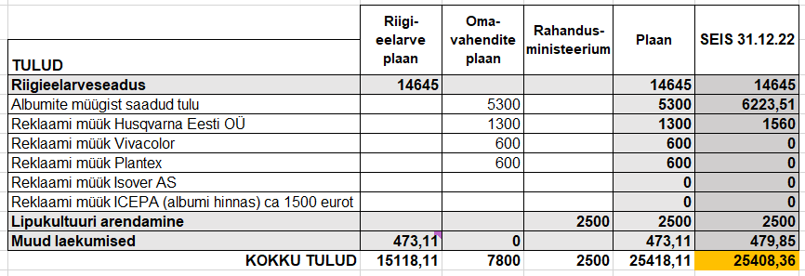

Ülevaade EKKÜ 2022 aasta riigieelarve ja omavahendite eelarve kuludest

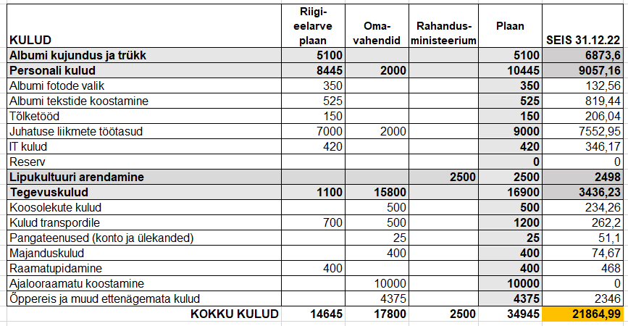

2023. aasta eelarve

